Stift Urach
Bismarckstr. 12
72574 Bad Urach

INFOS / Anmeldung:
Tagungsort: Stift Urach, Einkehrhaus,
Bismarckstr. 12, 72574 Bad Urach
Tel. 07125/9499-0, Fax 07125/9499-99
Email: info@stifturach.de
(Anmeldung auch per Fax und Email möglich)

Anfahrt:

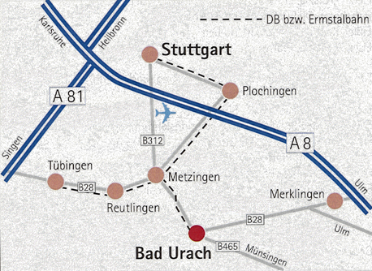

Tagungskosten:
Übernachtungen inkl. Vollverpflegung
- im Einzelzimmer ca. 143,00 Euro
- im Doppelzimmer ca. 116,00 Euro
Seminargebühren: 15,00 Euro

Rückfragen: Stift Urach, s.o oder Amt
für missionarische Dienste, Postfach 10 13 52, 70012 Stuttgart, Dagmar Loncaric,
Tel. 0711/2068-269, Fax 0711/2068-345
Email: Dagmar.Loncaric@elk-wue.de
Weitere Infos im Internet:
www.gemeindedienst.de
www.hauskreise-in-wuerttemberg.de

WOCHENEND-
SEMINAR

Ein Seminar
zu Grundfragen
des Glaubens

10. Jan. bis 13. Jan.2008
im Stift Urach

Kompetenz weitergeben, damit das
Christ-Sein Kreise zieht

Erfahrungen mit „CHRIST WERDEN“ haben gezeigt, dass dieser erfolgreichste Gemeinde-Grundkurs der letzten Jahre mit seinen ca. 100.000 Teilnehmern sich auch darin bewährt hat, kirchenfernere Menschen anzusprechen und in einen persönlichen Glauben an Jesus Christus hineinzuführen.

Aufbau der jeweiligen (sieben) Kursabende:
- 30 Min. Vortrag mit Tageslichtfolien zur
Grundlegung
- 30 Min. Gespräche in kleinen Tischgruppen
- 20 Min. Vertiefungs-Impulse (anhand weiterer Folien).

Die Teilnehmer werden durch dieses Multiplikatoren-Seminar befähigt, mit dem anschaulichen Material-Angebot des Glaubenskurses gezielt umzugehen
(Eine Weitergabe des Materials ohne Besuch des Kurses ist vom Urheber nicht ge-stattet!).

Die erfolgreiche Teilnahme an diesem Seminar kann durch ein Zertifikat bestätigt werden.

Wir freuen uns auf Sie.

Pfarrer Jens Plinke
mit Team

Freuen Sie sich auf:
Donnerstag, 10. Januar 2008
18.00 Abendessen
19.15 Schnupperabend

Freitag, 11. Januar 2008
8.00 Morgengebet
8.30 Frühstück
9.15 Fragen, die aufbrechen
10.00 Vom Sinn des Lebens
12.15 Mittagsgebet
12.30 Mittagessen
15.00 Von der Krankheit des Misstrauens
mit Rollenspiel „Verlorene Söhne“ an Tischen
18.00 Abendessen
20.00 Vom Himmel auf Erden mit Dias

Samstag, 12. Januar 2008
8.00 Morgengebet
8.30 Frühstück
9.15 Von Glaubenshindernissen – und wie man
damit umgeht
11.25 Vom Ausheilen innerer Verletzungen
12.15 Mittagsgebet
12.30 Mittagessen
15.00 Rückfragen zu „Innere Verletzungen“
„Vom Anfang Gottes mit uns – und wie man
Christ wird“
„Wer ist ein Christ“ von Teilnehmerinnen
und Teilnehmern vorgetragen
18.00 Abendessen
20.00 „Von Gottes Treue zu uns – und wie man
Christ bleibt“
10 Tipps: Was sollten wir beachten, wenn
wir den Kurs vor Ort durchführen wollen

Sonntag, 13. Januar 2008
8.30 Frühstück
9.30 Gottesdienst: „Von Gottes Menschenfreundlichkeit und wie sie sich feiern lässt“
12.30 Mittagessen
- anschließend: Abreise -

Ich melde mich an:
Zum Seminar „Christ werden – Christ bleiben“ vom 10. bis 13. Januar 2008
im Stift in Bad Urach

Familienname, Vorname

Straße

PLZ / Ort

Tel./Fax

Unterschrift

Diätwunsch (wenn ja, welchen?)

Einzelzimmer □
Doppelzimmer □

